LISTAS OL & UL

LISTAS ORDENADAS (OL): Quando você precisar de uma lista que tenha ordem você pode chamar a <ol> </ol> em HTML para criar uma lista de ordem numérica, alfabética ou romana.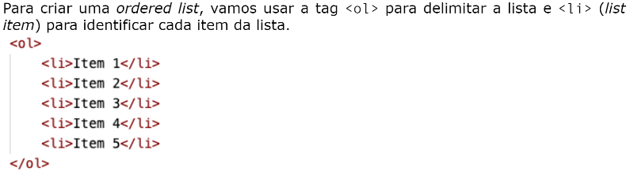

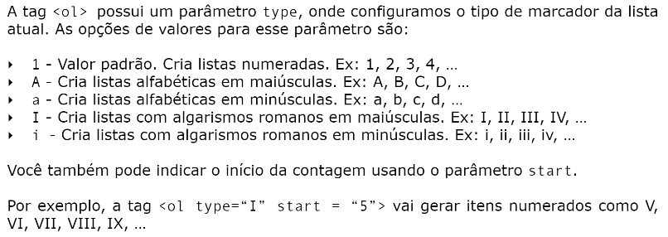

LISTAS NÃO ORDENADAS (UL): Fundamentalmente semelhante a outra lista, mas nesta, não é levado em consideração a ordem dos itens. 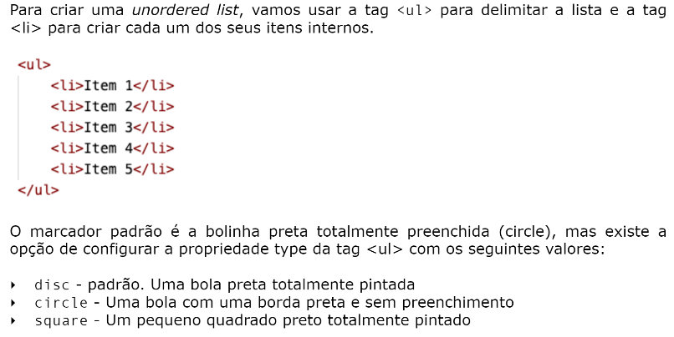

Misturando listas: caso haja a necessidade é possível, também, colocar listas dentro de listas como mostra a seguir;

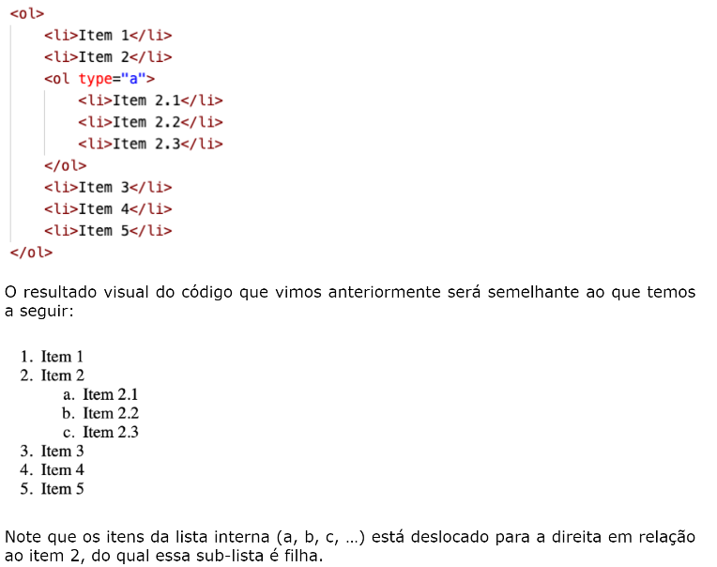

LISTA DE DEFINIÇÃO (DL): Ela se assemelha ao dicionário, onde há o termo e seu significado, veja os exemplos abaixo. 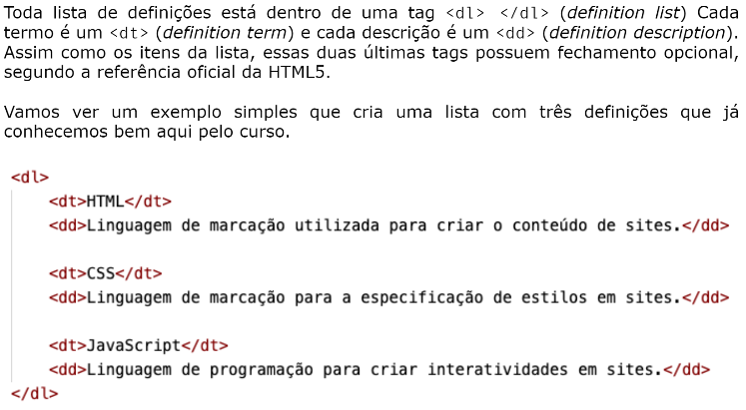

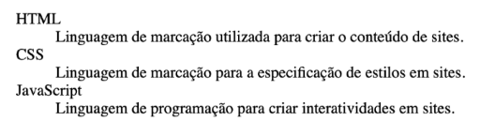

LINKS

ANCOR E HYPERLINKS

Para criar um hyperlink, isto é, um link dentro do seu site você terá de utilizar da tag <a> (ancor) e colocar em seu atributo ‘href’Outro atributo bastante útil que pode otimizar seu site nos mecanismos de busca do google é o hreflang. Ele basicamente informa browser do usuário qual é a linguagem do site que está a ser redirecionado. 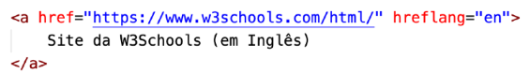Ao utilizar essa tag os links substituirão a página do documento atual pelo destino pretendido. Para contornar isso e controlarmos utilizzamos a tag: target suportando os seguintes valores: 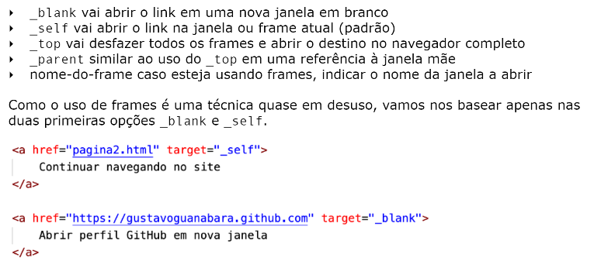

DOWNLOADS

Para criar um link que faça download em HTML5 basta fazer o link diretamente para o arquivo que deseja fazer o download e colocar o atributo “download” com o valor configurado para o nome do arquivo e ‘type’ para informar ao browser o tipo de arquivo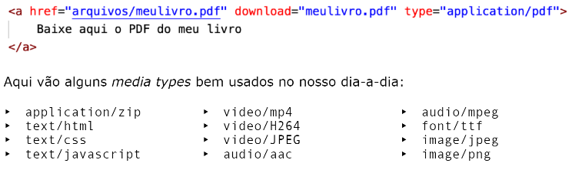

LINK LOCAL E LINK INTERNO

